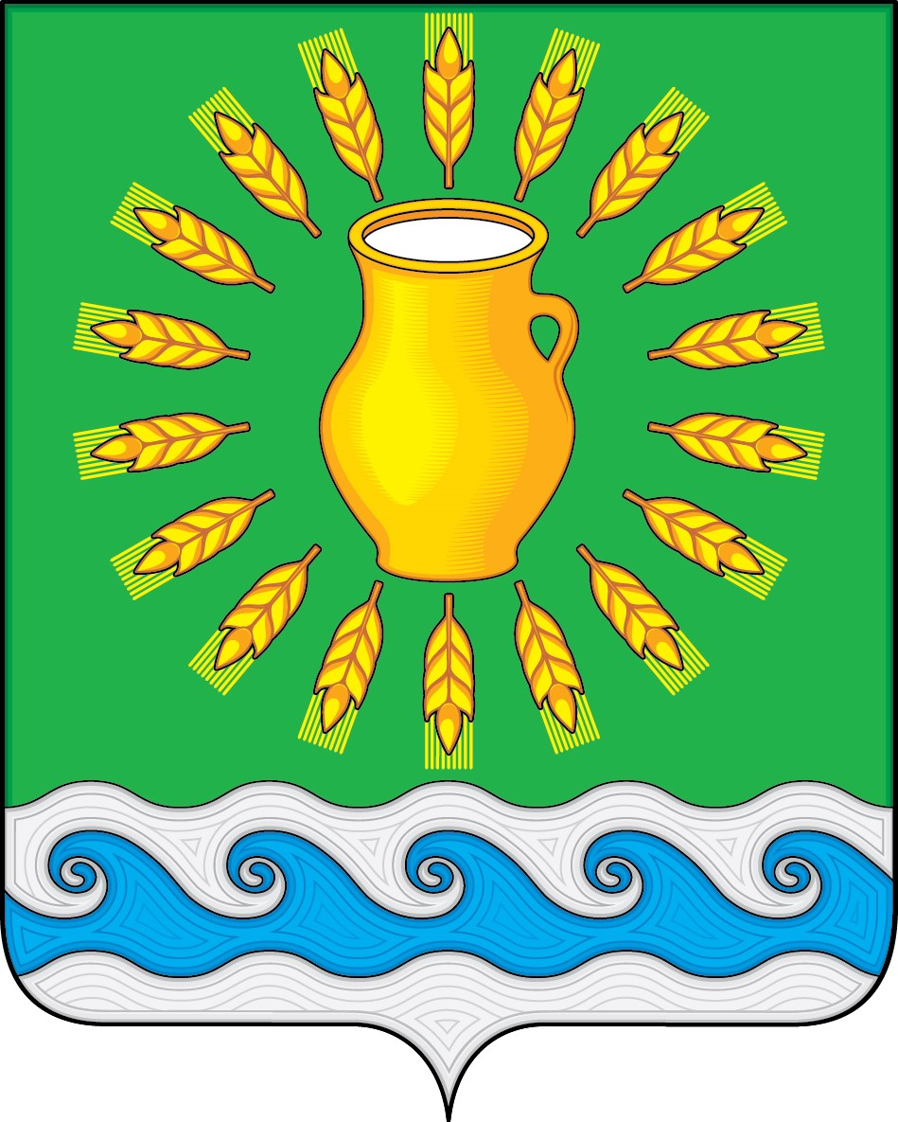
СОВЕТ ДЕПУТАТОВ
МИНСКОГО СЕЛЬСКОГО ПОСЕЛЕНИЯ
КОСТРОМСКОГО МУНИЦИПАЛЬНОГО РАЙОНА
КОСТРОМСКОЙ ОБЛАСТИ
Четвертого созыва

РЕШЕНИЕ

от 23 ноября 2020 года |  | № 7

Об избрании счетной комиссии для проведения тайного голосования и определения его результатов по выборам заместителя председателя Совета депутатов

В соответствии с пунктом 19 Регламента Совета депутатов Минского сельского поселения Костромского муниципального района Костромской области, принятого решением Совета депутатов Минского сельского поселения от 11 января 2006 г. N 10-1, Совет депутатов Минского сельского поселения
РЕШИЛ:
- Избрать открытым голосованием счетную комиссию для проведения тайного голосования и определения его результатов по выборам заместителя председателя Совета депутатов из числа депутатов в следующем составе:
- Каравайков Сергей Николаевич;
- Подобина Алла Николаевна;
- Пестовский Алексей Сергеевич.
- Настоящее решение вступает в силу со дня его официального опубликования.

Председатель Совета депутатов  Глава Минского сельского поселения | Н.А. Журавлев

